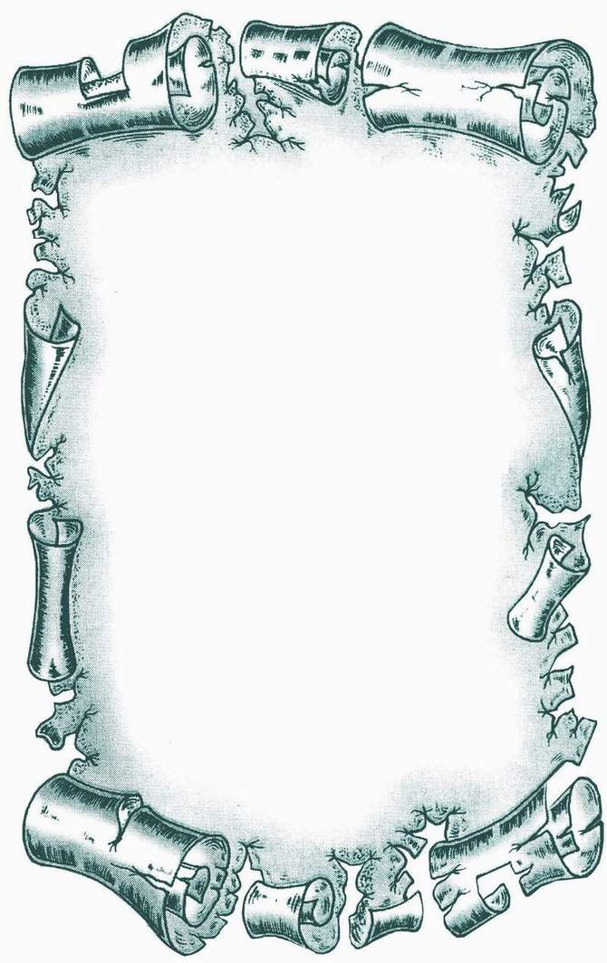

La Asociación Educativa “Peruano Canadiense”
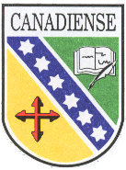

Otorga el presente
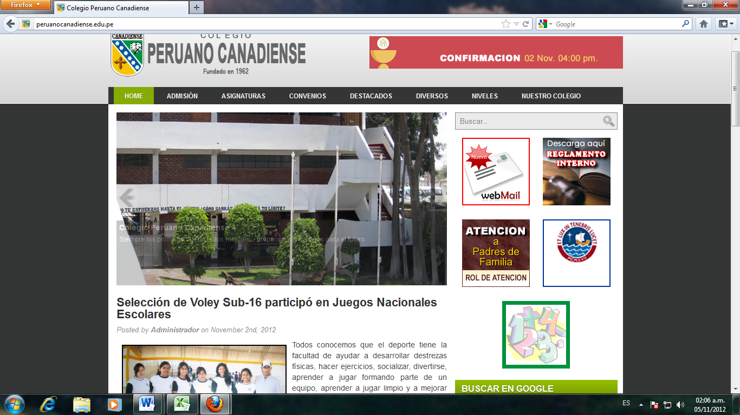
Diploma
Ica ,15 de Noviembre del 2012

Por su brillante participación y desempeño en el 1 er Concurso de…………………………
Director
Profesora
Tutor
Vizarreta Diaz , Carlos
A

